# Homilie – Wapenstilstand 11.11.2021

## Jesaja 2, 1-5 / Lucas 10, 1-9

11 november is een dag van gedenken en herinneren. We zijn hier bij mekaar om de slachtoffers van de beide wereldoorlogen te gedenken. Bloemen worden neergelegd aan het monument van de gesneuvelden, de graven van militairen en oorlogsslachtoffers worden bezocht. En zoals de traditie het wil beginnen we deze gedenkdag in de kerk met een eucharistieviering. Dat wil zeggen dat we biddend mensen die gestorven zijn voor God brengen. Dat doen we in elke eucharistieviering: we bidden voor alle overledenen, zowel diegenen die expliciet met name genoemd worden als alle andere. Daarvoor zijn we hier dus samengekomen.

Maar het zou weinig zin hebben de slachtoffers van beide wereldoorlogen te gedenken, als we niet tegelijk zouden werken aan vrede, waarvoor velen van hen hun leven hebben gegeven. Het werken en het zoeken naar vrede is een moeilijke en moeizame opdracht, wellicht een blijvende opdracht voor alle generaties en voor alle tijden zolang onze aarde duurt.

We moeten eerlijk toegeven: de geschiedenis van de mensheid in de voorbije millennia lijkt hoofdzakelijk te bestaan uit een ononderbroken ketting van oorlogen en van zoeken naar evenwicht tussen de naties en de volkeren. Het is één lange geschiedenis van machtsverhoudingen, met de klemtoon op macht… met als eerste gevolg: de kleine weerloze mens krijgt de grootste klappen. Hij is het eerste slachtoffer van wat zich helemaal buiten hem om afspeelt.

Begin maart van dit jaar waren de ogen van de wereld vier dagen lang gericht op een oude man die wat moeizaam stapt en te midden van alle commotie bedachtzame woorden sprak. Ik heb het over paus Franciscus die van 5 tot 8 maart een historisch bezoek bracht aan Irak. De paus noemde dit bezoek de belangrijkste reis van zijn pontificaat. Vandaar dat hij volhardde ondanks de terreurdreiging en ondanks de coronapandemie. De boodschap die hij wilde brengen reikt dan ook veel verder dan Irak, de getroffen christelijke gemeenschap en het samenleven van verschillende bevolkingsgroepen in het tweestromenland. Zijn boodschap was gericht tegen alle oorlogen in de hele regio van Syrië tot Jemen, zeg maar gerust tegen alle oorlogen die er de dag van vandaag nog zijn in onze wereld.

Er zal nog veel water naar de zee lopen, vooraleer de droom van paus Franciscus, tegelijk Gods droom, zoals de profeet Jesaja hem verwoordde, door ons, mensen, zal verwezenlijkt worden:

‘Zij zullen hun zwaarden omsmeden tot ploegijzers en hun speren tot snoeimessen. Geen volk zal nog het zwaard trekken tegen een ander volk, geen mens zal meer weten wat oorlog is.’

Vertaald naar vandaag toe betekent dat:

‘Nergens zullen er nog wapens geproduceerd worden. Atoomwapens, gifgassen en chemische wapens zijn voorgoed uit de wereld. Geen enkel mensenleven zal nog bedreigd worden, tot welk ras of volk men ook mag behoren.’

We zijn er nog lang niet. En toch… Ondanks al het negatieve in onze samenleving moeten wij blijven voortbouwen aan die noodzakelijke vrede.

*‘Als jullie een huis binnengaan, zeg dan eerst: “Vrede voor dit huis!”’*. Dit gaf Jezus als eerste opdracht aan zijn leerlingen.

We moeten dus eerst en vooral mensen van vrede worden!

Om dit te kunnen verwezenlijken, moet ieder van ons er naar zoeken die vrede vorm en gestalte te geven in onze eigen levenshouding. Geven we daarom in ons leven nooit een plaats aan geweld of vijandigheid, aan minachting, aan wantrouwen, aan rassenhaat, aan onverdraagzaamheid of aan een of andere hardnekkige ideologie. Dat alles is maar oorzaak van verdeeldheid. Ze maken mensen tot vijanden van mekaar.

Laten we daarentegen mensen worden van begrip, van dialoog en verbondenheid, van eerbied en waardering voor de ander.

*‘Uw eerste woord zal vrede zijn.’* Dat was de opdracht van Jezus aan zijn leerlingen. Het is ook onze opdracht. We hebben allemaal de opdracht om mee te helpen aan het slopen van scheidingsmuren tussen mensen. We hebben in onze wereld nog veel te veel muren en te weinig bruggen.

Jezus was een grote bruggenbouwer… een bruggenbouwer tussen groot en klein, tussen arm en rijk, tussen zieken en gezonden, tussen hemel en aarde… ja, tussen God en mens.

Van ons wordt niet minder verwacht. Laat ons daarom allen samen bouwen aan vrede en menslievendheid, aan eerbied en gerechtigheid, ook aan verzoening, zelfs als men ons kwaad heeft gedaan.

In die geest is het zinvol en van diepe betekenis dat wij onze gesneuvelden blijven gedenken. Als wij vandaag op onze plaats ijveren en bidden om vrede, dan zal de dood van zovelen niet zinloos geweest zijn voor ons land en onze wereld.

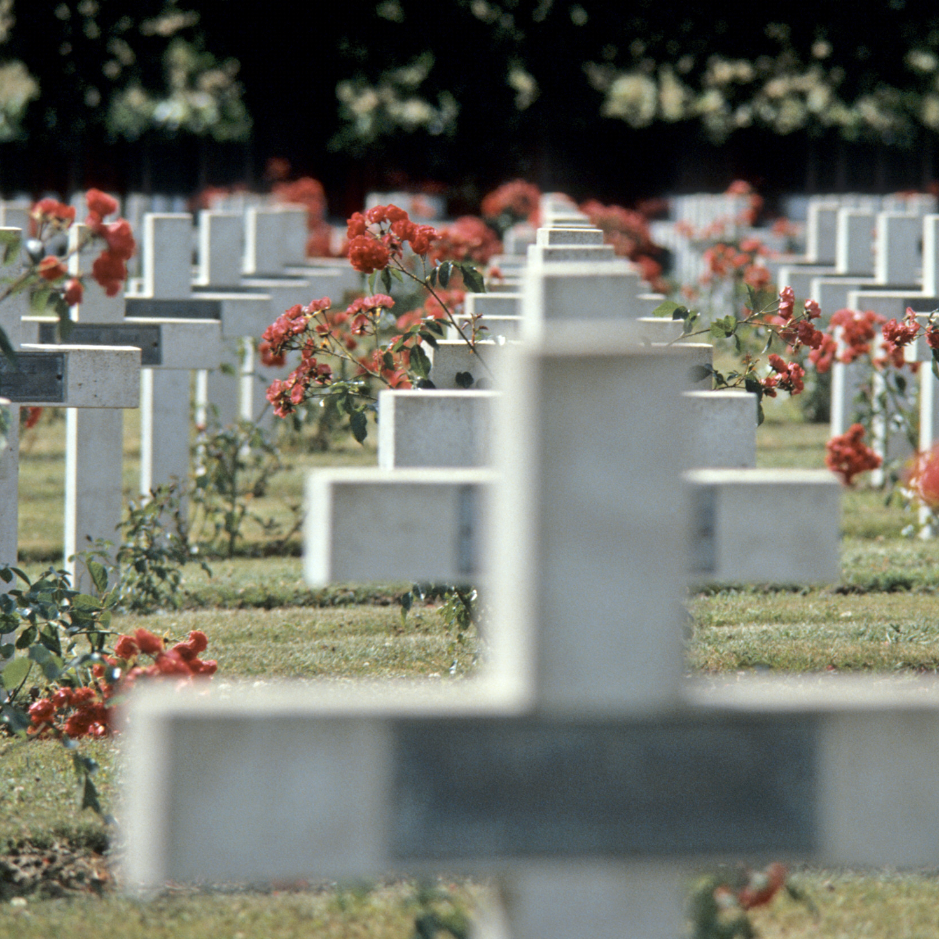

*Jan Verheyen – Lier.*

*Wapenstilstand – 11.11.2021 (aanpassing en herwerking preek 11.11.2006)*